Unit 3 Lesson 18: Un montón de fracciones para sumar

WU Muchos números (Warm up)

Student Task Statement
Encuentra mentalmente el valor de cada expresión.
- $54+2+18$
- $61+104+39$
- $25+63+75+7$
- $50+106+19+101$

1 Apilemos centavos y pesos

Student Task Statement
Diego y Lin tienen, cada uno, una pequeña colección de monedas mexicanas.
La tabla muestra el grosor de distintas monedas, en centímetros (cm), y muestra cuántas monedas de cada tipo tiene cada uno.
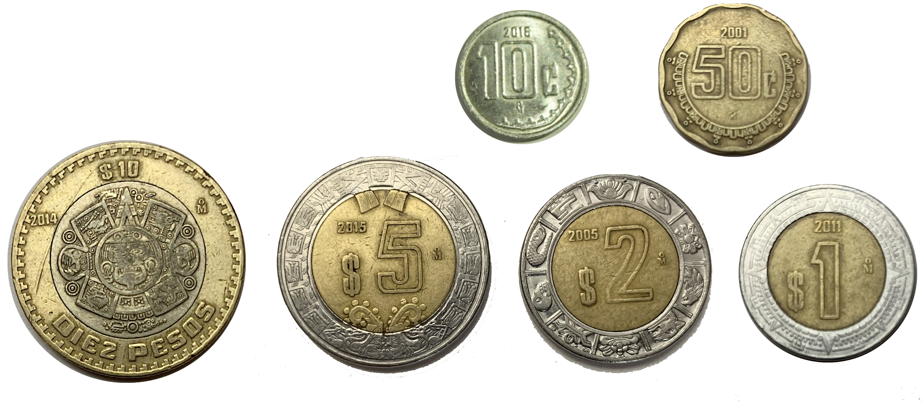
valor de la moneda | grosor en cm | Diego | Lin
1 centavo | $\frac{12}{100}$ | 3 | 1
10 centavos | $\frac{22}{100}$ | 0 | 1
1 peso | $\frac{16}{100}$ | 0 | 1
2 pesos | $\frac{14}{100}$ | 0 | 1
5 pesos | $\frac{2}{10}$ | 1 | 1
20 pesos | $\frac{25}{100}$ | 2 | 1
- Si Diego y Lin apilaran, cada uno, todas sus monedas de centavos, ¿quién tendría la pila más alta? Muestra tu razonamiento.
- Si cada uno apilara todas sus monedas de pesos, ¿quién tendría la pila más alta? Muestra tu razonamiento.
- Si cada uno apilara todas sus monedas, ¿quién tendría la pila más alta? Muestra tu razonamiento.
- Si juntan sus monedas para armar una sola pila, ¿esta tendría más de 2 centímetros de alto? Muestra tu razonamiento.

2 Más de dos fracciones

Student Task Statement
Encuentra el valor de al menos 3 de estas expresiones. Muestra tu razonamiento.
- $\frac{2}{100}+\frac{13}{10}+\frac{1}{10}+\frac{8}{100}$
- $\frac{50}{10}+\frac{16}{100}+\frac{2}{10}$
- $\frac{3}{10}+\frac{4}{100}+\frac{7}{10}+\frac{26}{100}$
- $\frac{4}{100}+3\frac{2}{10}+1\frac{5}{10}$
- $1\frac{1}{10}+5\frac{2}{100}+\frac{78}{100}$
- $2\frac{7}{10}+\frac{2}{100}+\frac{8}{10}$
© CC BY 2021 Illustrative Mathematics®

